Pouť Žerčice
DĚTSKÉ HŘIŠTĚ NA MATERNĚ

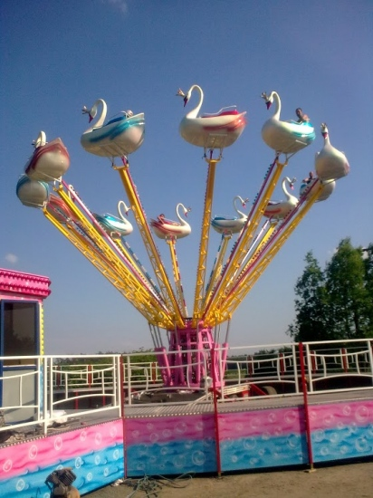
Pátek 16.8. od 14 hodin
Sobota 17.8. od 10 hodin
Neděle 18.8. od 10 hodin

